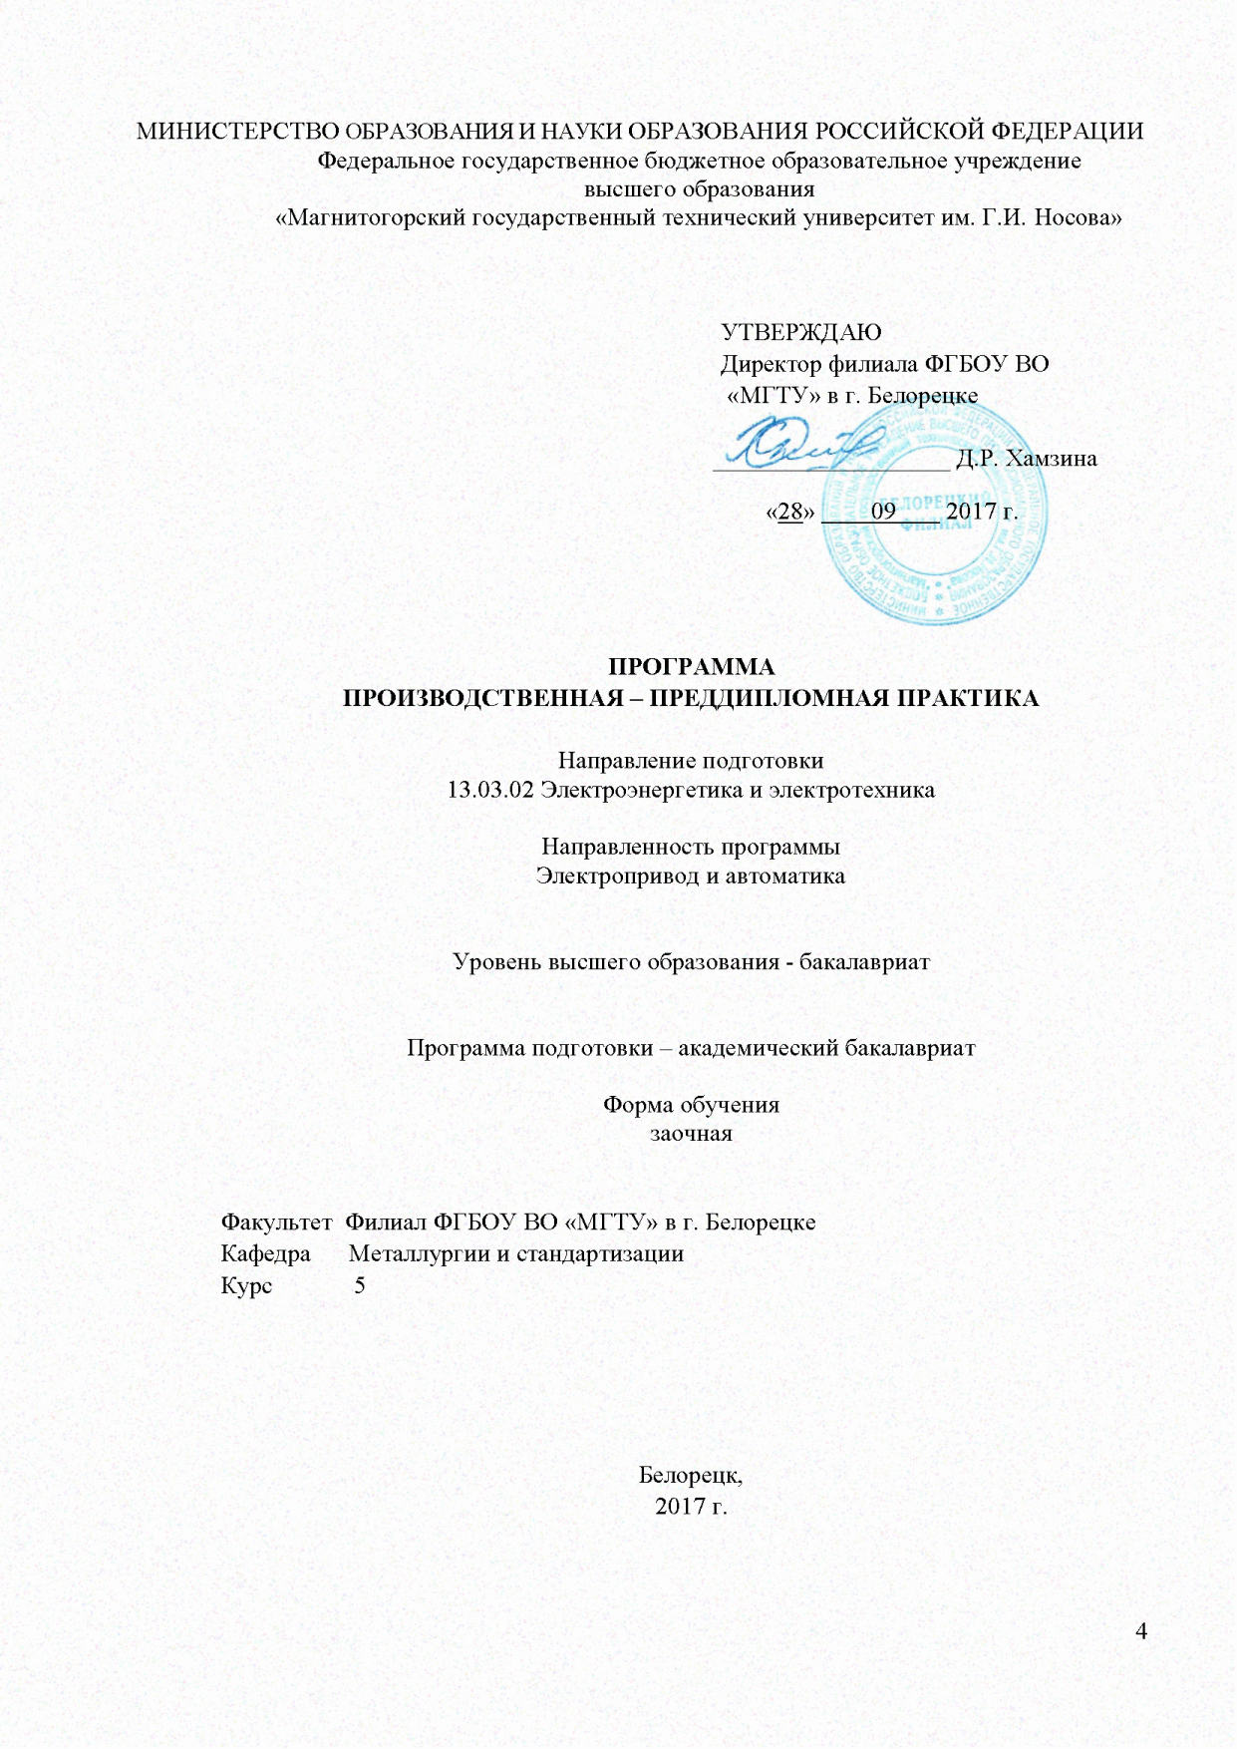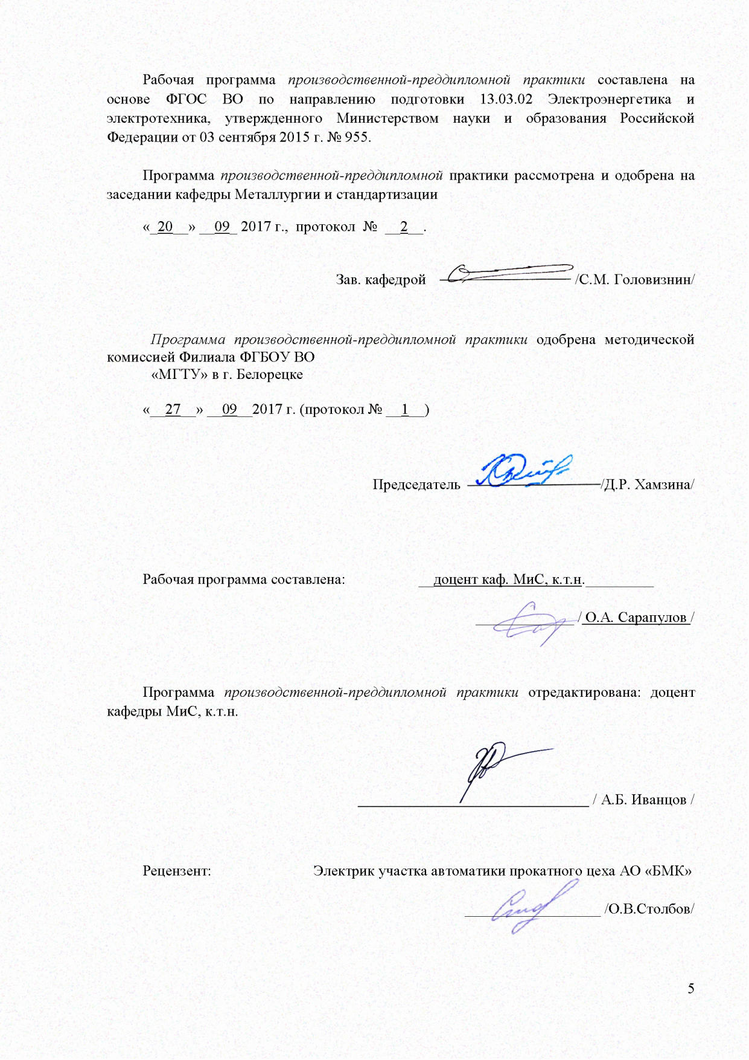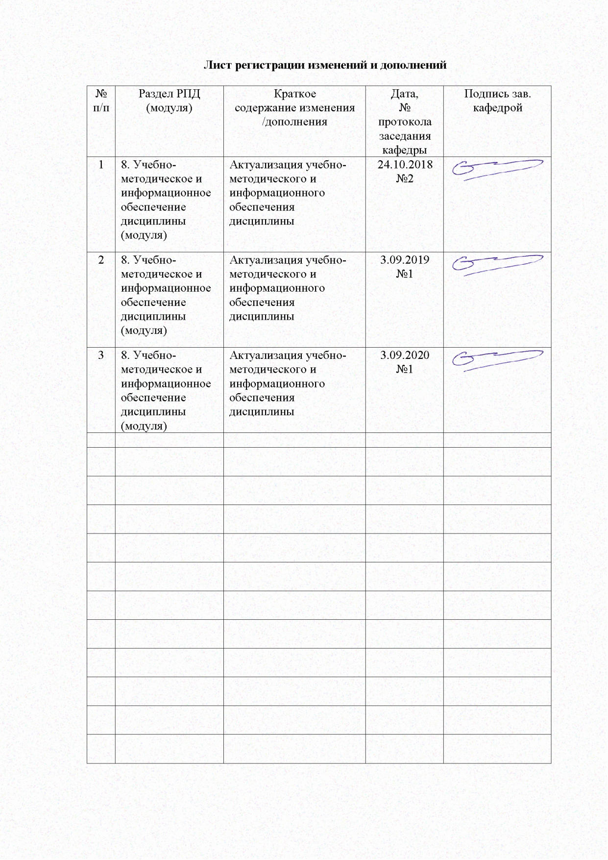

1 Цели производственной-преддипломной практики
Целями производственной-преддипломной практики по направлению подготовки 13.03.02 «Электроэнергетика и электротехника» являются приобретение обучающимися университета навыков работы на инженерно-технических должностях, сбор и изучение необходимых материалов для выполнения дипломного проекта или дипломной работы

2 Задачи производственной-преддипломной практики
Задачами производственной-преддипломной практики являются:
- закрепление и расширение теоретических знаний, полученных обучающимися при изучении общетехнических и специальных дисциплин;
- приобретение практических навыков разработки технологических процессов,
- ведение документации;
- приобретение практических навыков в вопросах теоретического исследования;
- изучение научной организации труда и управления производством, вопросов экономики, техники безопасности и охраны труда;
- приобретение опыта организаторской работы в коллективе;
- изучение и сбор необходимых материалов для выполнения дипломного проекта или дипломной работы согласно индивидуальному заданию.

3 Место производственной-преддипломной практики в структуре образовательной программы
Дисциплина «Программа производственной-преддипломной практики» входит в вариативную часть блока 2 образовательной программы.
Для прохождения производственной-преддипломной практики необходимы знания, умения и владения, сформированные в результате изучения дисциплин «Силовая электроника», «Электрические и электронные аппараты», «Системы управления электроприводов», «Автоматизация типовых технологических процессов», «Автоматизированный электропривод в современных технологиях (в металлургии), а также в результате прохождения учебной и производственной практик.
Знания, умения и владения, полученные в процессе прохождении производственной-преддипломной практики, будут необходимы при выполнении выпускной квалификационной работы.

4 Место проведения производственной-преддипломной практики
Основными системами практики являются предприятия и фирмы г.Белорецка:
- АО «Белорецкий металлургический комбинат»;
- ЗАО «Белорецкий завод рессор и пружин»;
Способы проведения производственной-преддипломной практики: стационарная.
Производственная-преддипломная практика осуществляется непрерывно в течении 2 недель.

5 Компетенции обучающегося, формируемые в результате прохождения производственной-преддипломной практики, и планируемые результаты обучения
В результате прохождения производственной-преддипломной практики у обучающего, должны быть сформированы следующие компетенции:

Структурный элемент  компетенции | Планируемые результаты обучения
ПК-8 способностью внедрять результаты исследований и разработок и организовывать защиту прав на объекты интеллектуальной собственности
Знать | особенности, принципы и способы внедрения результатов исследований и разработок, особенности, принципы и способы зашиты прав на объекты интеллектуальной собственности
Уметь | применять полученные знания в профессиональной деятельности; использовать их на междисциплинарном уровне
Владеть | применять полученные знания для внедрения результатов исследований и зашиты прав на объекты интеллектуальной собственности
ПК-14 способностью применять методы и технические средства эксплуатационных испытаний и диагностики электроэнергетического и электротехнического оборудования
Знать | особенности, принципы и способы эксплуатационных испытаний и диагностики электроэнергетического и электротехнического оборудования
Уметь | применять полученные знания в профессиональной деятельности; использовать их на междисциплинарном уровне
Владеть | применять полученные знания для применения методов и эксплуатационных испытаний и диагностики электроэнергетического и электротехнического оборудования

6 Структура и содержание производственной-преддипломной практики

Общая трудоемкость практики составляет 3 зачетных единиц, 108 акад. часов, в том числе:
– контактная работа 0,2 акад. часов;
– самостоятельная работа 103,9 акад. часов

№  п/п | Разделы (этапы) и содержание практики | Виды работ на практике,  включая самостоятельную работу | Код и структурный элемент компетенции
1 | Подготовительный (ознакомительный) | Производственный инструктаж, в.т.ч. инструктаж по технике безопасности, изучение спецкурса в рамках образовательной программы, изучение исходных данных на проектирование | ПК-8 – зу  ПК-14 – з
2 | Производственный | Сбор фактического материала, исходя из данных на проектирование | ПК-8 – зу  ПК-14 – зу
3 | Обработка и анализ полученной информации | Обработка и систематизация фактического и литературного материала | ПК-8 – з  ПК-14 – зу
4 | Подготовка отчета по практике | Написание отчета по производственной-преддипломной практике | ПК-8 – зув  ПК-14 – з

7 Оценочные средства для проведения промежуточной аттестации по производственной-преддипломной практике
Вид аттестации по итогам практики – зачет с оценкой, который проводится в форме защиты отчета.
Обязательной формой отчетности обучающегося-практиканта является письменный отчет.
Содержание отчета должно включать следующие разделы:
- Введение
- Общая характеристика предприятия (цеха).
- Основные требования, предъявляемые к режимам работы электроприводов.
- Характеристики основного и вспомогательного механического оборудования.
- Характеристики основного и вспомогательного электрического оборудования.
- Характеристики системы автоматического управления электроприводами.
- Экономическая деятельность предприятия (цеха).
- Мероприятия безопасности жизнедеятельности и охраны окружающей среды.

Кроме того, в период практики обучающийся должен получить ответы на вопросы, которые должны быть отражены в отчете по преддипломной практике к основным из них относятся:
- кинематическая схема механизма и её характеристики (передаточные числа
редукторов, моменты инерции отдельных частей и т.д.);
- структурная схема силового канала действующего электропривода;
- принципиальная электрическая схема силового канала с указанием защит и
блокировок;
- структурная схема автоматизированного электропривода с описанием её работы и
назначением отдельных элементов;
- принципиальная электрическая схема системы автоматического управления
электроприводом с описанием назначения элементов схемы и принципом работы;
- по возможности осциллограммы нагрузок на электропривод в различных режимах
работы;
- принципы работы механизма;
- эксплуатация и ремонт электрооборудования периодичность плановых ремонтов;
- организация работы по охране труда, технике безопасности и охране окружающей
среды.
Во время практики обучающийся обязан вести дневник практики (в виде тетради по форме, указанной в приложении 1), в который ежедневно записываются все виды выполняемых работ, пояснения руководителей практики, наблюдения за технологическим процессом, особенностями эксплуатации оборудования системы электроснабжения объекта проектирования. Еженедельно дневник просматривается и заверяется руководителями практики от предприятия. Правильное и систематическое ведение дневника облегчает написание отчёта по практике.
Отчёт по практике является основным документом, подтверждающим выполнение обучающимся программы практики. К составлению отчёта необходимо приступать с первых дней работы на предприятии. При составлении отчёта обучающийся должен руководствоваться программой преддипломной практики, заданием на практику и дневником (оформление титульного листа отчёта производится по форме, приведённой в приложении 2). Отчёт выполняется в виде сброшюрованной записки с титульным листом и оглавлением. Текст отчёта разбивается на разделы, отражающие ответы на все вопросы, предусмотренные программой практики и заданием на практику. Рисунки и схемы в тексте должны выполняться аккуратно и иметь соответствующие пояснения. Копии крупных чертежей, полученных на предприятии, а также чертежи, выполненные обучающимися, представляются в виде приложения к отчёту. В пояснительной записке приводится их описание. Оформление отчёта производится в соответствии с требованиями ЕСКД. Качество оформления, содержание дневника и отчёта учитывается при оценке итогов практики обучающегося.
Регулярный контроль за работой обучающегося осуществляет руководитель практики от предприятия, который не только заверяет дневник, но и записывает в него свои замечания по выполнению программы практики. Руководитель практики от университета контролирует работу обучающегося при посещении им предприятия, проводит совместно с руководителем от предприятия собеседования со обучающимися, проверяет объём и качество собранных материалов, ведение дневника, знакомится с особенностями технологического процесса и системы электроснабжения объекта проектирования. Руководители практики обязаны систематически проводить консультации по вопросам, возникающим у обучающегося во время сбора материалов для дипломного проектирования и вести экран прохождения практики каждым обучающимся.
Отчёт по практике рассматривается руководителем от предприятия, который даёт на каждого обучающегося письменный отзыв. В отзыве должны быть отражены:
- характеристика работы обучающегося;
- уровень теоретической и практической подготовки;
- выполнение задания по практике;
- качество оформления дневника и отчёта;
- общая оценка практики обучающегося.
Подписанный руководителем практики от предприятия и заверенный печатью отчёт сдаётся на кафедру Защита отчётов на кафедре производится в комиссии, назначаемой заведующим кафедрой. Для защиты обучающийся должен представить следующие документы, заверенные печатью предприятия:
а) направление на практику;
б) дневник прохождения практики;
в) отчёт по практике;
г) отзыв руководителя практики от предприятия.
По итогам промежуточной аттестации выставляются оценки «отлично», «хорошо», «удовлетворительно», «неудовлетворительно».
Получение неудовлетворительной оценки или непредоставление отчёта влечёт за собой повторное прохождение практики, а в случае проявления обучающимся недобросовестного отношения к практике, нарушения производственной и трудовой дисциплины, невыполнение программы практики – оставление на второй год или наложение дисциплинарного взыскания вплоть до исключения из университета в зависимости от характера нарушения.

8 Учебно-методическое и информационное обеспечение производственной-преддипломной практики
а) Основная литература:
- Дубина, И. А. Проектирование районных и местных электрических сетей : учебное пособие / И. А. Дубина, О. В. Газикова, А. В. Кочкина. - Магнитогорск : МГТУ, 2013. - 1 электрон. опт. диск (CD-ROM). - Загл. с титул. экрана. - URL: https://magtu.informsystema.ru/uploader/fileUpload?name=988.pdf&show=dcatalogues/1/1119140/988.pdf&view=true (дата обращения: 04.10.2019). - Макрообъект. - Текст : электронный. - Сведения доступны также на CD-ROM.
- Волощук, Т. Г. Производственная практика : учебное пособие / Т. Г. Волощук ; МГТУ. - Магнитогорск : МГТУ, 2016. - 1 электрон. опт. диск (CD-ROM). - Загл. с титул. экрана. - URL: https://magtu.informsystema.ru/uploader/fileUpload?name=11.pdf&show=dcatalogues/1/1130119/11.pdf&view=true (дата обращения: 04.10.2019). - Макрообъект. - Текст : электронный. - Сведения доступны также на CD-ROM.
б) Дополнительная литература:
- Кузнецова, Н. В. Производственная практика : учебное пособие / Н. В. Кузнецова, Ю. Г. Терентьева ; МГТУ. - Магнитогорск : МГТУ, 2016. - 1 электрон. опт. диск (CD-ROM). - Загл. с титул. экрана. - URL: https://magtu.informsystema.ru/uploader/fileUpload?name=11.pdf&show=dcatalogues/1/1130119/11.pdf&view=true (дата обращения: 04.10.2019). - Макрообъект. - Текст : электронный. - Сведения доступны также на CD-ROM.

в) Методические указания:
1. Лукин А.Н. , Белый А.В. Моделирование регулируемых электроприводов переменного тока [Текст]: Учебное пособие [каф. АЭП и М]. - Белорецк - МГТУ, 2010. - 67с.
2. Сыромятников В. Я. Расчет и выбор электрической аппаратуры [Текст]: Учебный практикум./В. Я. Сыромятников, Т.Н.Сыромятникова,- МГТУ. - Белорецк, 2011. – 121 с.
3. Фомин Н. В., Омельченко Е. Я., Белый А. В., Шохин В. В. Исследование систем управления электроприводов с параллельными обратными связями: Методические указания к выполнению лабораторных работ по дисциплине «Системы управления электроприводов» для студентов специальностей 140604, 140600 и 220401. Белорецк: МГТУ, 2013, 36 с.
4. Шохин В.В. Автоматизированный электропривод валков блюминга 1500 [Текст] / Шохин В.В., Толмачев Г.Г. Белорецк, 2007.
5. Толмачев, Г.Г. Электропривод и автоматизация моталки непрерывного стана 2500 холодной прокатки листа [Текст] / Толмачев Г.Г., Мавлютов С.З., Шохин В.В. Белорецк, 2003.
6. Шохин, В.В. Автоматизированный электропривод валков непрерывного стана 630 холодной прокатки [Текст] / Шохин В.В., Толмачев Г.Г., Мавлютов С.З. Белорецк, 2004.

г) Программное обеспечение и Интернет-ресурсы:

- Герман_Галкин С.Г. Виртуальные лаборатории полупроводниковых систем в среде Matlab_Simulink[Электронный ресурс]: Учебник/. С. Г. Герман_Галкин — СПб.: Издательство «Лань», 2013. — 448 с.: ил.(+ CD). — (Учебники для вузов. Специальная литература). Код доступа: http://e.lanbook.com/view/book/36998/page45 ISBN 978-5-8114-1520-5
- http://www.magtu.ru – Официальный сайт ФГОУ ВО «МГТУ»;
- http://www.mmk.ru – Официальный сайт ОАО «ММК».
- http://newlms.magtu.ru/login/index.php
- http://www.magtu.ru/
- Российская Государственная библиотека URL: http://www.rsl.ru/.
- Российская национальная библиотека URL: http://www.nlr.ru/.
- Государственная публичная научно-техническая библиотека России URL: http://www.gpntb.ru/.
- Public.Ru - публичная интернет-библиотека URL: http://www.public.ru/.
- Lib.students.ru - Студенческая библиотека lib.students.ru URL: http://www.lib.students.ru.
- Научная библиотека Санкт-Петербургского Государственного Университета URL: http://www.lib.pu.ru/.

Наименование ПО | № договора | Срок действия лицензии
MS Windows 7 | К-171-09 от 18.10.2009 | бессрочно
Windows XP, 7 (подписка Imagine Premium) | Д-1227-18 от 08.10.2018 | 07.10.2021
MS Office 2007 | К-171-09 от 18.10.2009 | бессрочно
Kaspersky Endpoint Security для бизнеса-Стандартный | Д-300-18 от 21.03.2018 | 28.01.2020
Ascon КОМПАС-3D | Д-261-17 от 16.03.2017 | бессрочно
MathCAD v.14 | Д-1662-13 от 22.11.2013 | бессрочно
StatSoft Statistica | К-169-09 от 16.11.2009 | бессрочно
7 Zip | свободно распространяемое | бессрочно

9 Материально-техническое обеспечение производственной-преддипломной практики
Материально-техническое обеспечение предприятий АО «Белорецкий металлургический комбинат» и ЗАО «Белорецкий завод рессор и пружин», на базе которого проводится практика, позволяет в полном объеме реализовать цели и задачи учебной практики и сформировать соответствующие компетенции.

Наличие МТО для всех организаций, указанных в разделе 4 «Место проведения практики»:
Цеховое оборудование АО «Белорецкий металлургический комбинат», Россия, Республика Башкортостан, Белорецк, улица В. Блюхера, 1, 453510
Учебно-производственный цех (для обучения студентов). АО БМК, ул. Луначарского, 15а.
Цеховое оборудование ЗАО «Белорецкий завод рессор и пружин» 453500, Республика Башкортостан, г. Белорецк, ул. Маяковского, 104

Наличие аудиторий для групповых и индивидуальных консультаций, текущего контроля и промежуточной аттестации:
Отдел подготовки кадров АО БМК, Республика Башкортостан, Белорецкий район, г. Белорецк, ул. Луначарского, 15, 3 этаж, каб. 309 «Учебная аудитория».
Музей Белорецкого металлургического комбината. Республика Башкортостан, Белорецкий район, г. Белорецк, ул. Ленина, 30-а.
ЗАО «Белорецкий завод рессор и пружин» Республика Башкортостан, г. Белорецк, ул. Маяковского, 104. Отдел кадров

Наличие помещений для самостоятельной работы обучающихся, оснащенных компьютерной техникой с возможностью подключения к сети «Интернет» и наличием доступа в электронную информационно-образовательную среду организации:
Аудитории для самостоятельной работы (читальный зал библиотеки, оснащенный внутренней локальной сетью Lotus, АО «Белорецкий металлургический комбинат», Республика Башкортостан, Белорецк, улица В. Блюхера, 1, 453510, ЗАО «Белорецкий завод рессор и пружин» Республика Башкортостан, г. Белорецк, ул. Маяковского, 104. Отдел кадров) оснащены персональными компьютерами с пакетом MS Office, выходом в Интернет и с доступом в электронную информационно-образовательную среду предприятия.

Если практика проводится на базе филиала МГТУ в г. Белорецке, то материально-техническое обеспечение практики включает:

Тип и название аудитории | Оснащение аудитории
Лекционная аудитория 107 | Мультимедийные средства хранения, передачи и представления информации
Лаборатория систем управления электроприводов 101 | Универсальные лабораторные стенды – 5 шт
Компьютерный класс 303,304 | Персональные компьютеры с пакетом MS Office и выходом в Интернет

Приложение 1

ДНЕВНИК

по производственной-преддипломной практике обучающегося группы _______________

___________________________________________________________
(Ф.И.О.)

Институт энергетики и автоматики
Белорецкого государственного технического университета на

___________________________________________________________
(название объекта практики)

Дата

Обучающийся ______________________
(подпись)

Приложение 2

Министерство образования и науки Российской Федерации
Федеральное государственное бюджетное образовательное учреждение
высшего профессионального образования

«Белорецкий государственный технический университет им. Г.И.Носова»

ОТЧЁТ
по производственной-преддипломной практике

обучающегося _________________________________группы___________
(Ф. И. О.)

Время прохождения практики:
с ________________по _____________

Место прохождения практики:
_______________________________________________________
_______________________________________________________

В отчёте страниц: _________________

Число прилагаемых чертежей: ___ штук

Обучающийся________________________________________________________/подпись/

Руководитель практики от предприятия _____________________/должность, подпись/
Руководитель практики от университета __________/должность, уч . степень, подпись/

«_____»___________________20__г.

Белорецк, 20__

